Τετάρτη 6/5/2020

3. Υπογράμμισε στο βιβλίο σου:
- γιατί η ψηλομύτα μαργαρίτα δεν ήθελε την παπαρούνα στο λιβάδι. (2^{η} παράγραφος)

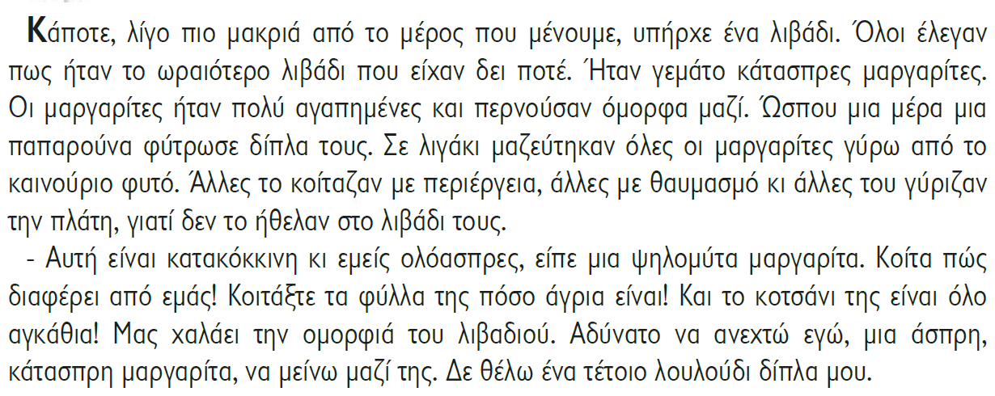

3. Υπογράμμισε στο βιβλίο σου:
- τα λόγια της γιαγιάς Μαργαρίτας που υποστηρίζει γιατί πρέπει να αφήσουν την παπαρούνα στο λιβάδι τους.
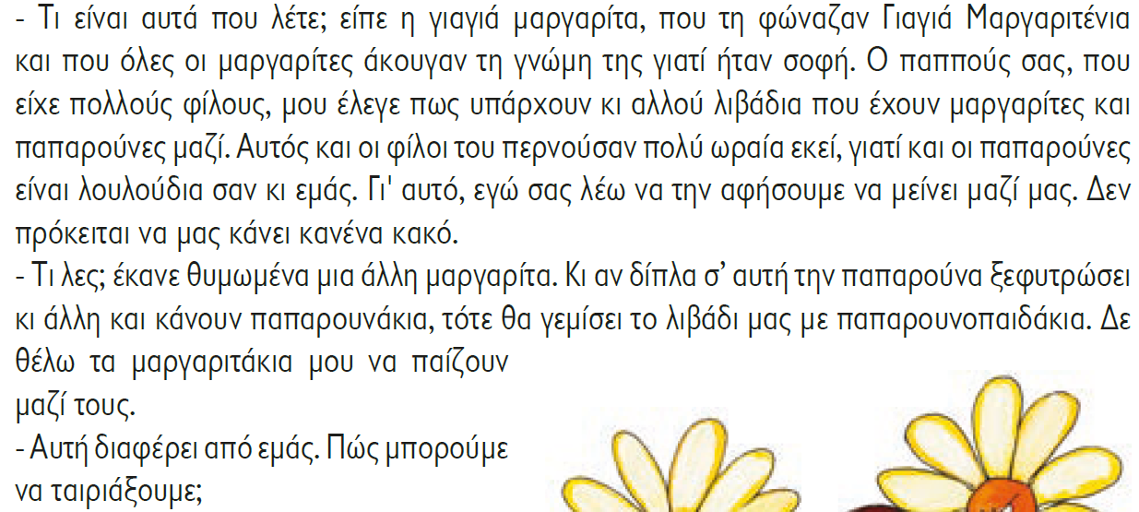

3. Υπογράμμισε στο βιβλίο σου:
- γιατί μια άλλη θυμωμένη μαργαρίτα δεν ήθελε την παπαρούνα.

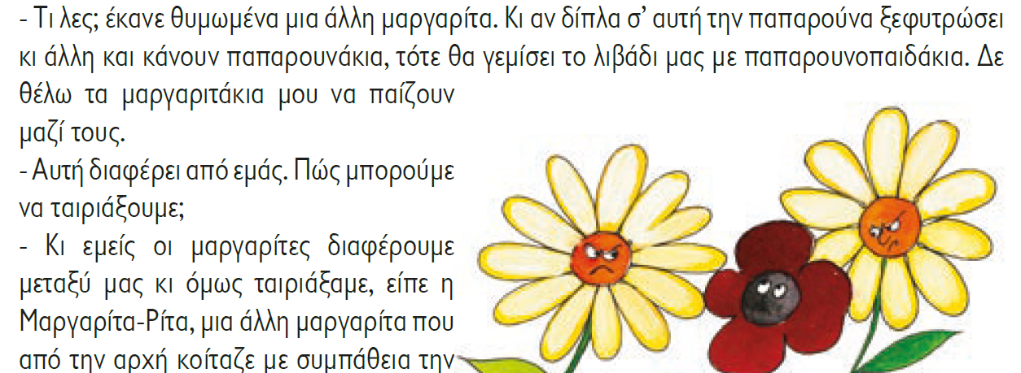

3. Υπογράμμισε στο βιβλίο σου:
- τι είπε η Μαργαρίτα – Ρίτα για να υποστηρίξει την παπαρούνα.

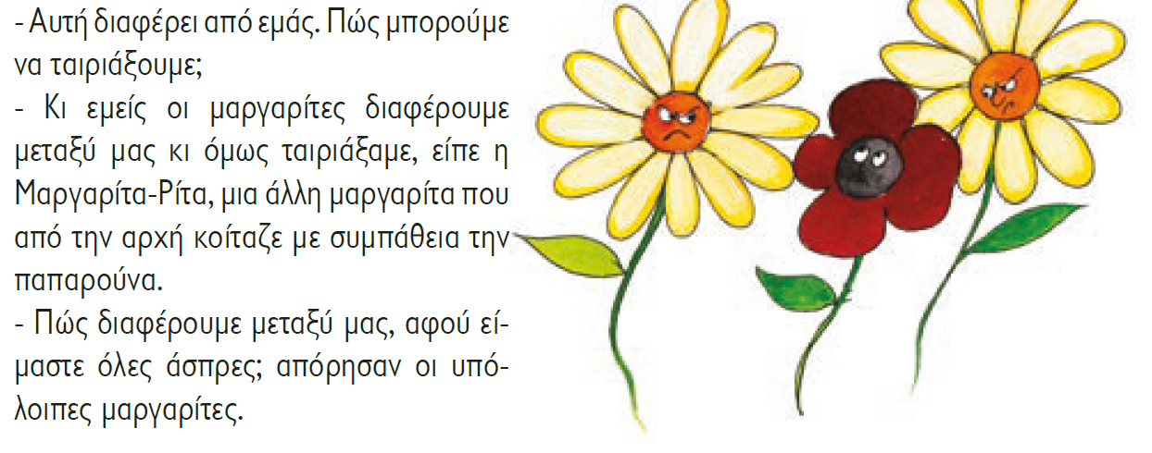

4. (Τ) Τι έκαναν τελικά οι μαργαρίτες στην παπαρούνα;(σελ.50, στην τελευταία παράγραφο)
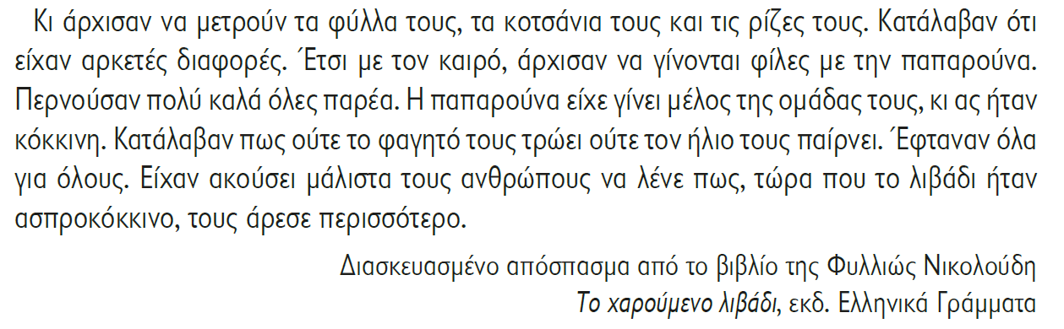

5. Κάνε εξάσκηση στην ανάγνωση του κειμένου.

Πέμπτη 7/5/2020
1. Γράψε τη γνώμη της κάθε μαργαρίτας, στην άσκηση 4, σελ. 51 και 52. Όσα υπογράμμισες χθες στο κείμενο, θα σε βοηθήσουν.
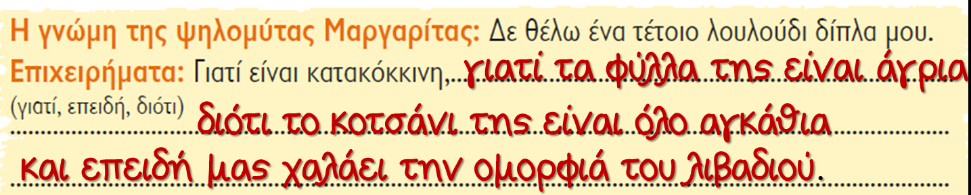

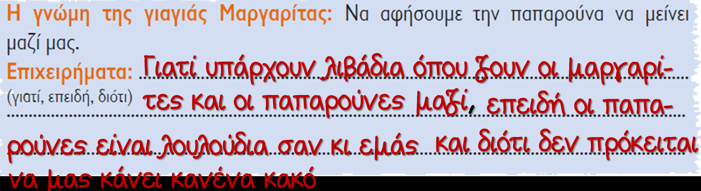

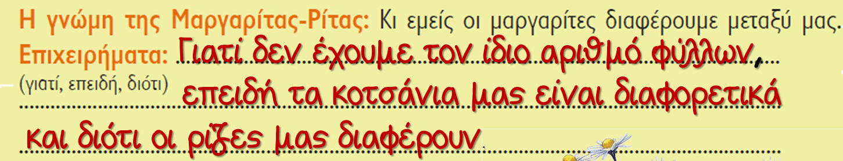

Παρασκευή 8/5/2020

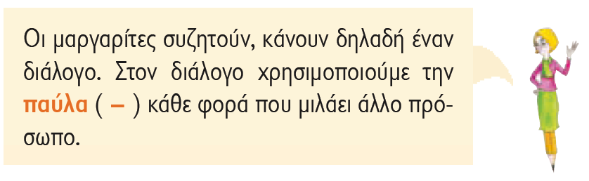
2. Άνοιξε το Τετράδιο εργασιών σου σελ. 18. Κάνε την άσκηση 1.

- Πού είναι οι γονείς σου , Μελίνα;
- Έχουν βγει για ψώνια. Νομίζω πως σήμερα θα μου δώσουν το δώρο μου.
- Πώς το ξέρεις;
- Το άκουσα που το συζητούσαν χτες.
- Τι δώρο θα σου κάνουν;
- Δεν ξέρω, αλλά το περιμένω πώς και πώς.

Δευτέρα 11/5/2020
1. Σήμερα παιδιά, θα μάθουμε πώς να μεγαλώνουμε μια απλή πρόταση.
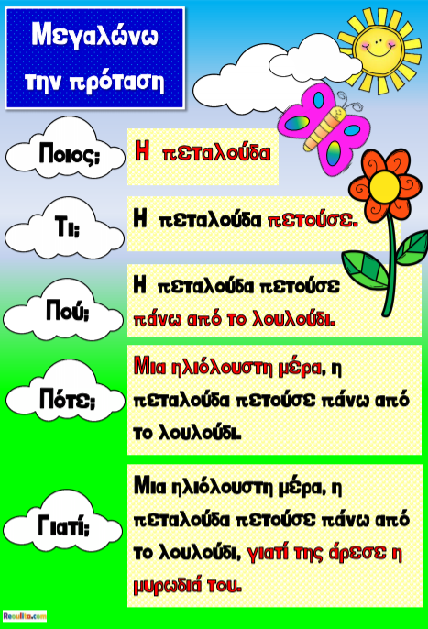

Τα Σαββατοκύριακα, ο Πέτρος ζωγραφίζει όμορφα τοπία, στην αυλή του σπιτιού του , γιατί θα λάβει μέρος σε έναν διαγωνισμό ζωγραφικής.
Κάθε απόγευμα ,η Μαρία διαβάζει ένα βιβλίο στο δωμάτιό της, γιατί το διάβασμα είναι η αγαπημένη της ασχολία.
2. Μεγάλωσε τις πιο κάτω προτάσεις στο τετράδιό σου:
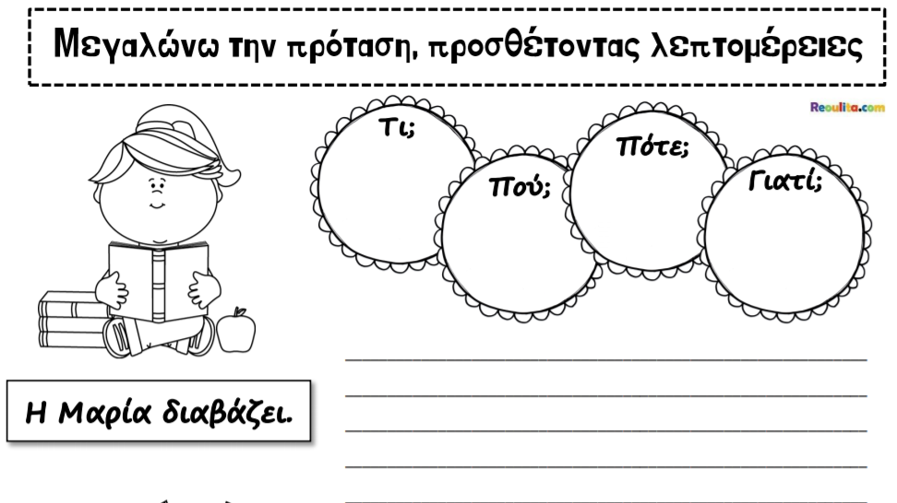
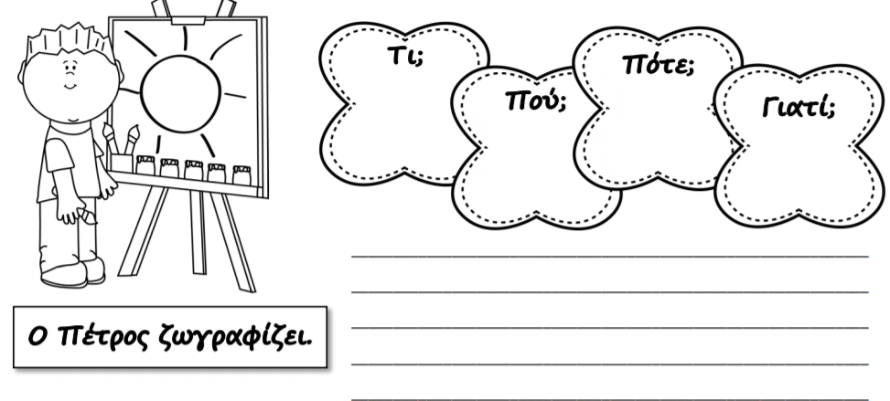

3. Τετράδιο Εργασιών σελ. 19, άσκηση 2.

Είδα ένα καράβι.
Πότε; Πριν λίγες μέρες, είδα ένα καράβι.
Πού; Πριν λίγες μέρες, είδα ένα καράβι, στο λιμάνι της Λεμεσού.

Έγινε ένα ατύχημα.
Πότε; Χθες το απόγευμα, έγινε ένα ατύχημα.
Πού; Χθες το απόγευμα, έγινε ένα ατύχημα, έξω από το σχολείο μας.

Πήγα εκδρομή.
Πότε; Στις 3 Μαρτίου, πήγα εκδρομή.
Πού; Στις 3 Μαρτίου, πήγα εκδρομή, στο περιβαλλοντικό κέντρο Ακρωτηρίου.

Έπεσε χαλάζι.
Πότε; Χθες το βράδυ, έπεσε χαλάζι.
Πού; Χθες το βράδυ, έπεσε χαλάζι στο χωριό της γιαγιάς μου.

